4.Tecnología Netsparker
4.1 Descarga e Instalación
Vamos a la página oficial de Netsparker cuyo enlace es el siguiente: https://www.netsparker.com/web-vulnerability-scanner/
Ante todo, hay que decir que Netsparker es una herramienta disponible para los sistemas de Microsoft Windows Vista en adelante disponible únicamente en el idioma de Inglés.
Ya en la página principal lo primero que nos aparece es el apartado para la descarga de la demo gratuita de la herramienta ya que esta es una herramienta de pago, por lo que pulsaremos dicho botón para acceder a la página de las descargas.
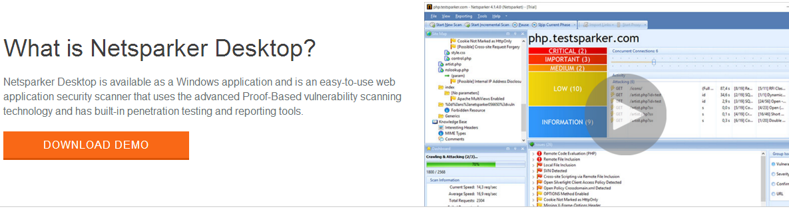
Una vez aquí rellenamos el siguiente cuestionarlo para proceder a la descarga.
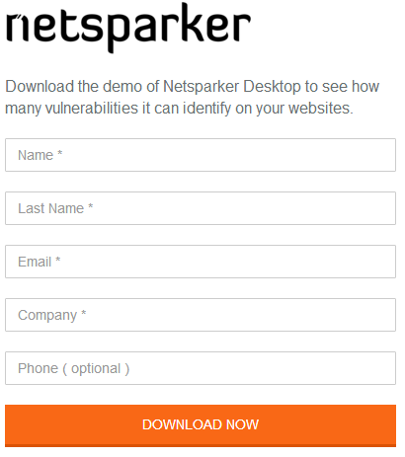
Una vez hemos rellenado el cuestionario descargamos el archivo de netsparker en su versión de escritorio. Esta versión requiere una instalación previa en el equipo para su uso por lo que no es portable. Cuando tengamos el archivo descargado descarado ejecutamos el instalador llamado “NetsparkerSetup.exe”. Lo primero que tenemos que hacer es aceptar los terminos y condiciones legales.
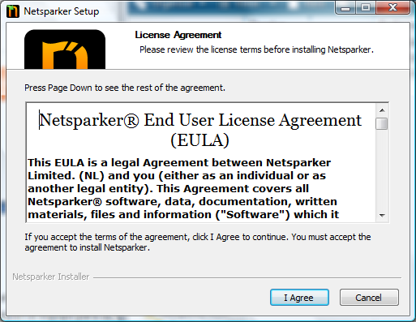
Aceptamos los términos y continuamos. Ahora elegimos el tipo de instalación, en este caso la versión de prueba.
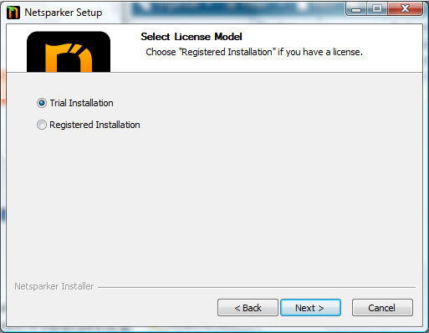
Ahora tendremos que seleccionar la ubicación donde instalaremos la herramienta.
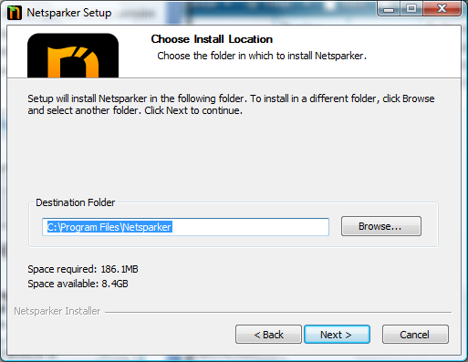
Después nos pide que seleccionemos un atajo para acceder rápidamente al programa.
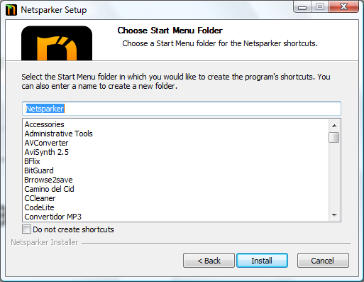

Y por ultimo procedemos a instalar la herramienta.
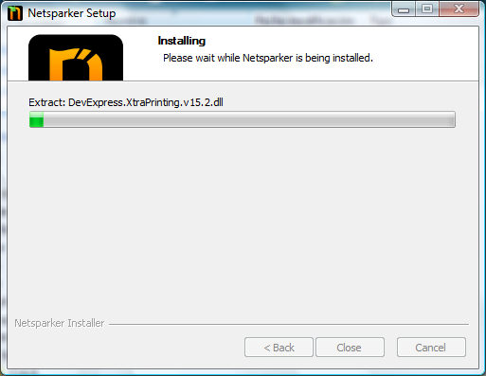

4.2 Diseño
La primera vez que abrimos netsparker nos aparece un mensaje informándonos del producto instalado y nos proporciona la forma de contacto con el representante de ventas de Netsparker en nuestro país, en este caso la representante es Marina Lekova y nos proporciona su correo electrónico y su número de teléfono. Una vez cerramos el mensaje nos aparece esta pantalla:
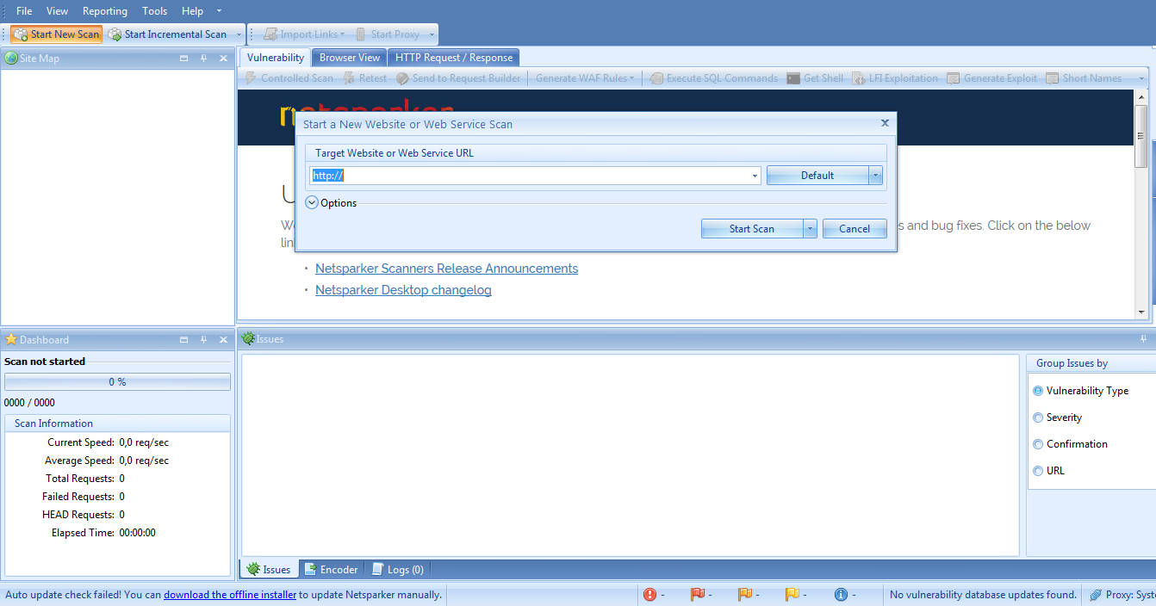
Desde el primer momento ya nos ofrece el escaneo de una web. El programa consta de varios apartados para su manejo antes y después de realizar el escaneo de un sitio web.
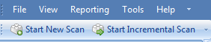
En "File" podemos encontrar opciones de importar y exportar, además de otras funciones específicas relacionadas con el escaneo como la de iniciar escaneo o analizar nuevo escaneo.
En "View" podemos habilitar y deshabilitar las distintas ventanas de Netsparker las cuales la mayor parte de ellas están habilitadas.
En "Reporting" tenemos las distintas formas en las que podemos ver los resultados del informe, tanto opciones como formatos.
En "Tools" podemos modificar las opciones de la herramienta acerca del proxy, almacenamiento, actualizaciones... y además podemos editar la política de exploración cuando vayamos a realizar un escaneo pudiendo seleccionar que elementos de seguridad queremos examinar y también podemos restablecer la configuración por defecto.
En "Help" tenemos las opciones de ayuda así como actualizar licencias y cargarlas y soporte.
Aparte de esto tenemos estas ventanas que nos van a proporcionar información acerca del escaneo:
En la pestaña de "Vulnerability" vamos a poder ver todos los problemas de seguridad detectados por Netsparker una vez se haya realizado el escaneo. En la pestaña de "Browser View" podemos ver la web como si estuviéramos en el navegador y en la pestaña de "HTTP Request / Response" podemos ver el código de las cabeceras, parámetros, XML... de la web, pero solo nos va a dejar verlo en la versión de pago.

4.2 Preparación de la ejecución
Este es el sitio web del prototipo, llamado Fast Exchange, sobre el cual vamos a hacer el análisis de seguridad con la herramienta de Netsparker.
https://miaplicacionweb.azurewebsites.net/

Lo primero que vamos a hacer en Netsparker es darle al botón de "Start New Scan" el cual lo podemos encontrar en el desplegable de "File" o en la interfaz principal.
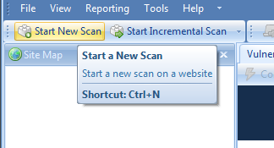
Se abrirá la siguiente ventana sobre la que pondremos la dirección de la web y daremos a Options:
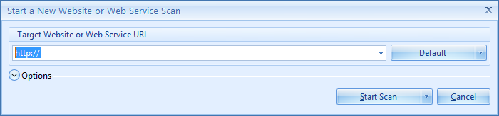
Quedaría de la siguiente manera:
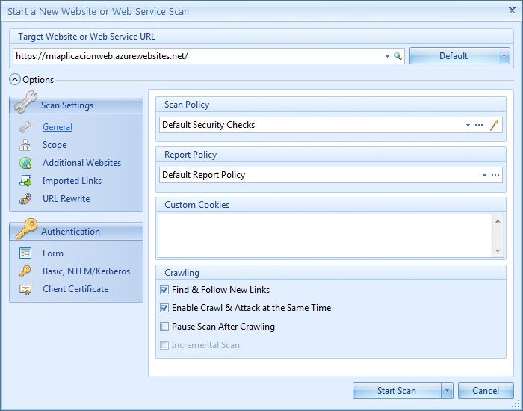
En las opciones generales no vamos a cambiar nada porque la política de escaneo predeterminada va analizar la seguridad de una manera bastante completa aunque si queremos lo podemos modificar. En las opciones de Scope seleccionaremos "Entered Path and Below" queremos que escanee la dirección principal y las que están por debajo como pueden ser: https://miaplicacionweb.azurewebsites.net/CrearOferta/CrearOferta
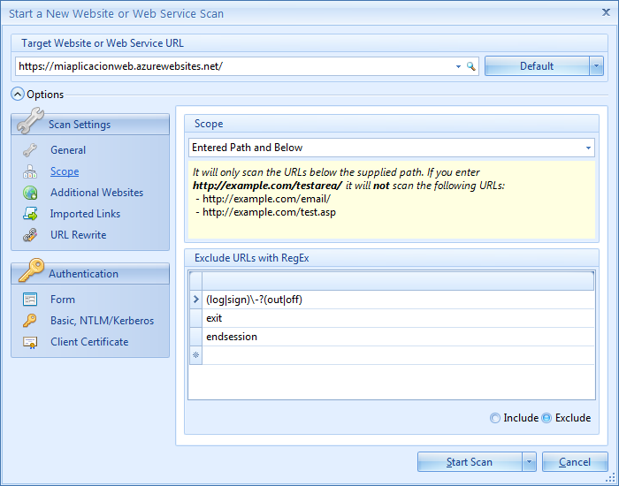
En Adtitional Websites no vamos a poner nada porque no tenemos enlaces a otros dominios disitintos. En Imported Links tampoco vamos a poner nada porque es para aplicar las reglas de alcance de exploración a los enlaces importados durante la exploración, pero nosotros no tenemos ninguno. En URL rewrite seleccionaremos "Uses Heuristic URL Rewrite Support" de tal forma que se identifiquen y analicen todos los parámetros.
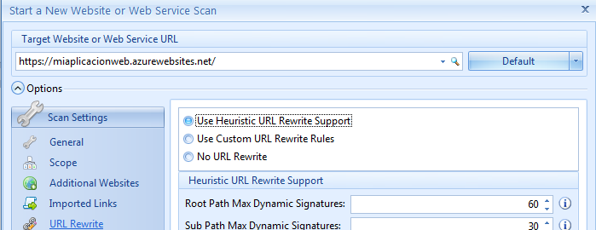
Por último nos vamos a Form donde activaremos la casilla de Enabled y pondremos la URL para poder registrarnos. Además le tendremos que decir el nombre de usuario y contraseña. De esta forma Netsparker podrá analizar las funcionalidades que tenga un usuario determinado.
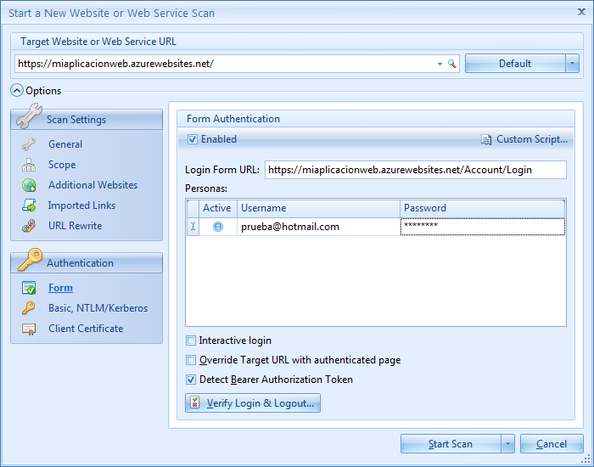
Después le damos al botón de verify y saldrá la siguiente pantalla donde comprobara que funciona correctamente tanto el log in como el logout del usuario con esos datos.
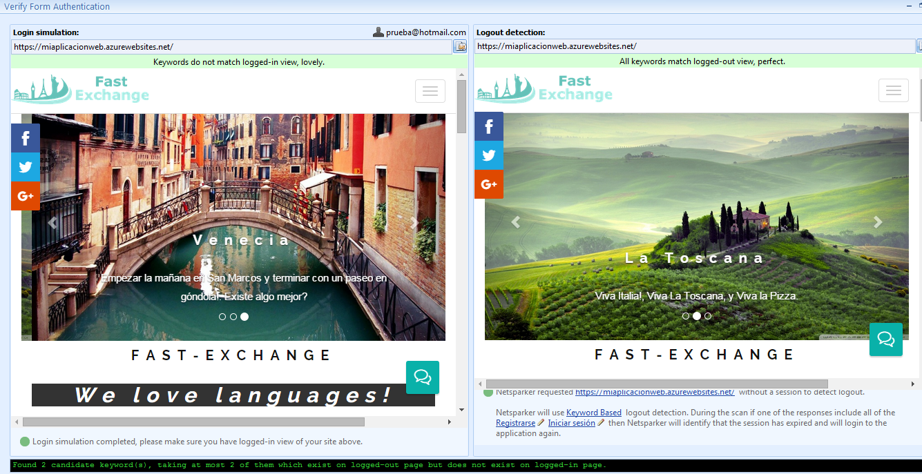
Una vez hecho eso le damos al botón de "Start Scan" y comenzaría la ejecucion del escaneo del sitio web.

4.4 Informe de errores
El análisis se realiza en tres fases en las cuales se realiza el escaneo de los errores de seguridad de distintos tipos. Las fases son las siguientes:
-crawiling
-crwiling & attacking
-recrawling
Una vez terminado el escaneo nos muestra la siguiente pantalla:
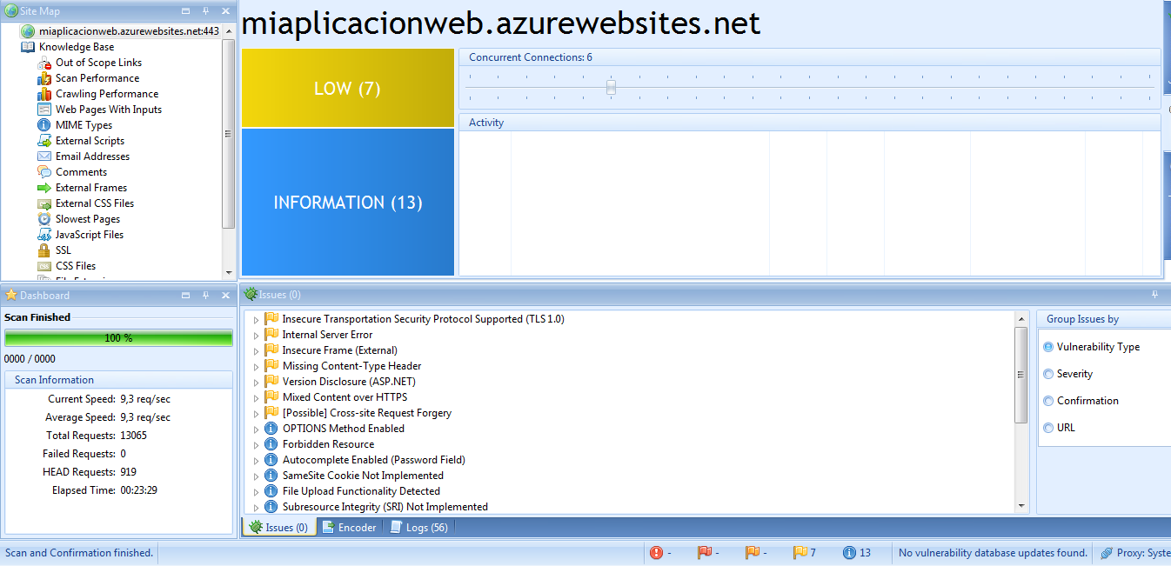
En la parte inferior izquierda nos muestra un resumen del tiempo, velocidad y algunos datos más acerca del escaneo realizado.
Como podemos ver tenemos 7 errores leves y 13 errores de información. En la parte de abajo de la imagen podemos cada uno de los errores y si pichamos en uno de ellos nos saldrá una descripción del error encontrado.
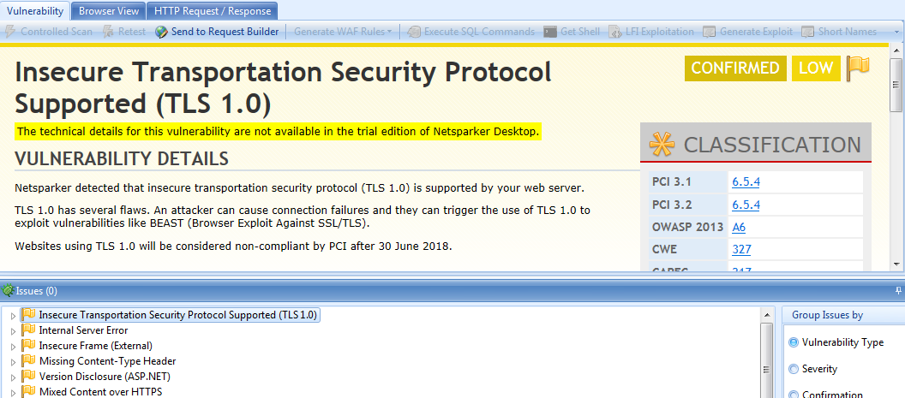
Como podemos ver, hay una parte subrayada en amarillo. Esta nos indica que los para obtener los detalles técnicos de vulnerabilidad de dicho error necesitamos adquirir la versión de pago. Además si le damos a la flecha del error para que nos muestre más detalles nos dice esto:
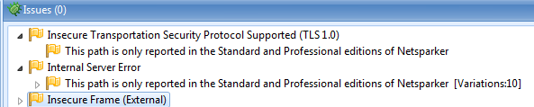

Dentro de la descripción del error nos dice el impacto que ha tenido y algunos remedios que puede tener además de algunas referencias externas. Los errores de seguridad que hemos encontrado son los siguientes:
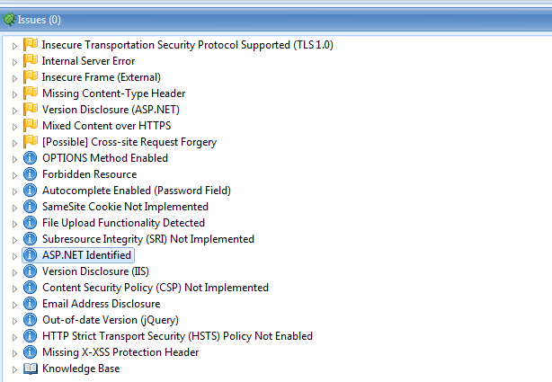
Los errores de mayor gravedad son los siguientes:
-Insecure Transportation Security Protocol Supported (TLS 1.0): Se detectó que el protocolo de seguridad de transporte inseguro (TLS 1.0) es compatible con el servidor web. TLS 1.0 tiene varios defectos. Un atacante puede causar fallos de conexión y pueden activar el uso de TLS 1.0 para explotar vulnerabilidades como BEAST (explorador contra SSL / TLS). Los atacantes pueden realizar ataques man-in-the-middle y observar el tráfico de cifrado entre su sitio web y sus visitantes.
-Internal Server Error: El servidor respondió con un estado HTTP 500, indicando que hay un error en el lado del servidor. Las razones pueden variar, y el comportamiento debe ser analizado cuidadosamente. En general, esto indica que las prácticas de codificación utilizadas en la web son deficientes y no es suficiente la comprobación de errores. Sin embargo, podría haber un problema más grande, como la inyección de SQL.
-Insecure Frame (External): Se identificó un iframe externo inseguro o mal configurado. Cuando se establece el atributo sandbox contenido iframe se trata como si fuese de un origen único y el contenido en área reducida se vuelve a alojar en el navegador con varias restricciones. Cuando no se ha configurado o se ha configurado erróneamente sandbox o el atributo seamless tiene fisuras puede que tengamos problemas como que el sitio Web comprometido en el iframe puede afectar a los usuarios en la aplicación web principal.
-Missing Content – Type Header: Se detectó un encabezado missing Content-Type lo que significa que este sitio web podría estar en riesgo de ataques MIME-sniffing. El problema surge una vez que un sitio web permite a los usuarios cargar contenido que luego se publica en el servidor web. Si un atacante puede realizar ataques XSS (Cross-site Scripting) manipulando el contenido de manera que sea aceptado por la aplicación web y representado como HTML por el navegador, es posible inyectar código en, por ejemplo, un archivo de imagen y hacer que La víctima lo ejecuta viendo la imagen.
-Version Disclosure (ASP.NET): Se identificó una revelación de versión (ASP.NET) en la respuesta HTTP del servidor web de destino. Esta información puede ayudar a un atacante obtener una mayor comprensión de los sistemas en uso y potencialmente desarrollar nuevos ataques dirigidos a la versión específica de ASP.NET. Un atacante podría usar la información divulgada para recolectar vulnerabilidades de seguridad específicas para la versión identificada.
-Mixed Content Over HTTPS: Se detectó un contenido mixto cargado en HTTP dentro de una página HTTPS. Si la página HTTPS incluye contenido recuperado a través de HTTP normal y de texto claro, la conexión sólo se cifra parcialmente. El contenido sin cifrar es accesible para los sniffers. Un atacante en el medio puede interceptar la solicitud para el contenido HTTP y también reescribir la respuesta para incluir código JavaScript malicioso. El contenido activo malintencionado puede robar las credenciales del usuario, adquirir datos confidenciales sobre el usuario o intentar instalar malware en el sistema del usuario (aprovechando las vulnerabilidades del navegador o de sus complementos, por ejemplo) y, por lo tanto, la conexión ya no está protegida.
-(Possible) Cross – site Request Forgery: Se identificó un posible Cross-Site Request Falsificación. CSRF es una vulnerabilidad muy común. Es un ataque que obliga al usuario a ejecutar acciones no deseadas en una aplicación web en la que el usuario está actualmente autenticado. Dependiendo de la aplicación, un atacante puede montar cualquiera de las acciones que puede realizar el usuario, como agregar un usuario, modificar el contenido o eliminar datos. Toda la funcionalidad disponible para la víctima puede ser utilizada por el atacante. La única excepción a esta regla es una página que requiere información adicional que sólo el usuario legítimo puede conocer (como la contraseña del usuario).
Una vez terminado el análisis podemos exportar los resultados de varias maneras. Una es ir a "Files y dar a export el cual nos guardará los resultados del análisis en un formato para poder ser leidos y abiertos desde Netsparker otra vez.
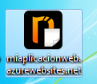
También lo que podemos hacer es irnos al desplegable de "Reporting" y decir como lo queremos. En este caso vamos a guardar tres informes en los formatos que vemos en la siguiente imagen:
